该文章由微信公众号文章搜索助手导出，点我免费下载
职场变形记，工作后同学以为我去整容了！
原创 热爱工作的 洪胖胖

2018-12-14


来玩个填字游戏吧，
工作使人___。

填头秃的朋友，我很心疼你，
填发胖的朋友，我很同情你。
填快乐的朋友，我很欣赏你呀！
工作使人快乐，使人充实，使人成长，
这难道不是事实嘛！
（请帮我转发给老板🙂）
先别喷我，我可是有依据的~
上周我征集了大家的【职场前后对比照】，
发现工作的力量真的太强大了，
大家上学时的青涩懵懂统统不见，
一个个被打磨成职场丽人，
气场范儿十足，变得越来越优秀。
真的超棒！

好啦话不多说，
大家快来看看工作的魔力吧！

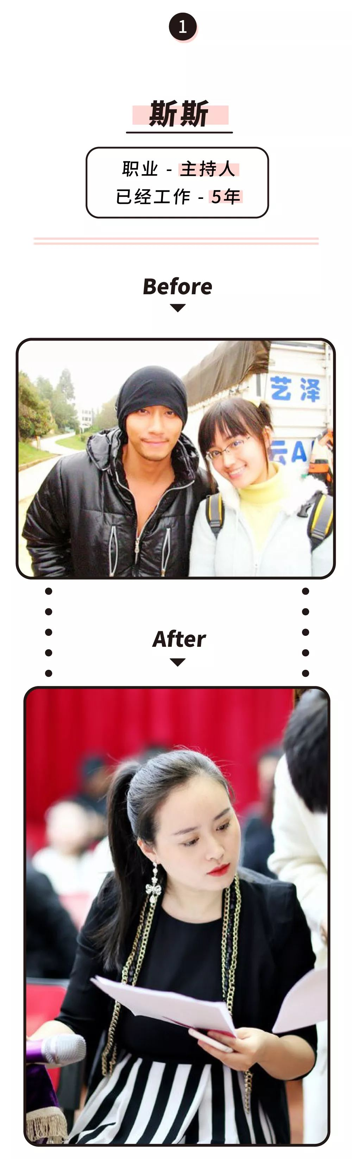

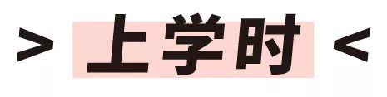

特别怀念上学的时候，
那时候穿衣打扮还酷爱五颜六色。
而且平时只有上课和作业，
没有很大压力，特别轻松。
因为我念的是新闻专业，
在校期间一直跑报社、电视台实习，
不断实践的日子也特别充实。
真的是懵懂青涩，年轻无畏呀。

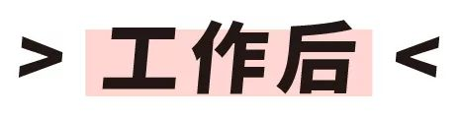

刚进入职场时，特别小心翼翼，
生怕做错事，只能不断摸索学习。
后来能力提升了之后，
懂得收敛自己的个性，
去适应复杂的职场环境。
再后来见多识广了之后，
心态变得成熟稳重，
遇事不慌，特别淡定。
在穿着上也有了明显的变化，
现在打扮更偏向黑白灰，更职业了。

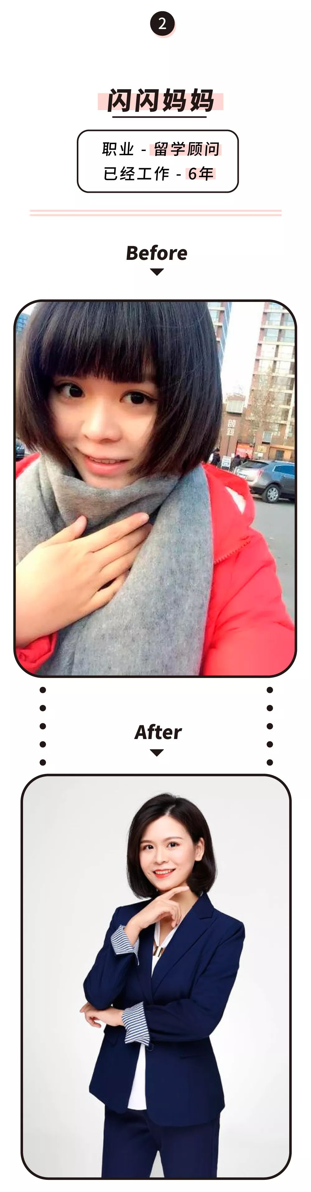

上学的时候，心态特别容易崩，
遇到一点点小事都会哭。
穿着上也是学生打扮，
经常穿牛仔裤、背带裤、球鞋这些。
整个人从里到外都是弱弱的。

我不仅是留学顾问，
周末还兼职英语家教、代购，
最重要的是，我还是个宝妈。
身兼数职，特别辛苦，
但是也要抗住，就想给孩子做个榜样。
换作以前上学的年纪,早放弃了。
而且不管多忙，
我都坚持每天回家给孩子喂母奶，
这个真的很麻烦，
但是为了孩子觉得特别值得。
不仅如此，我还经常鼓励别的宝妈，
一定要学会独立，掌握自己的人生。
另外穿着上也变得更有气场，
基本都是职业装了，
还经常踩10cm的高跟鞋哈哈。

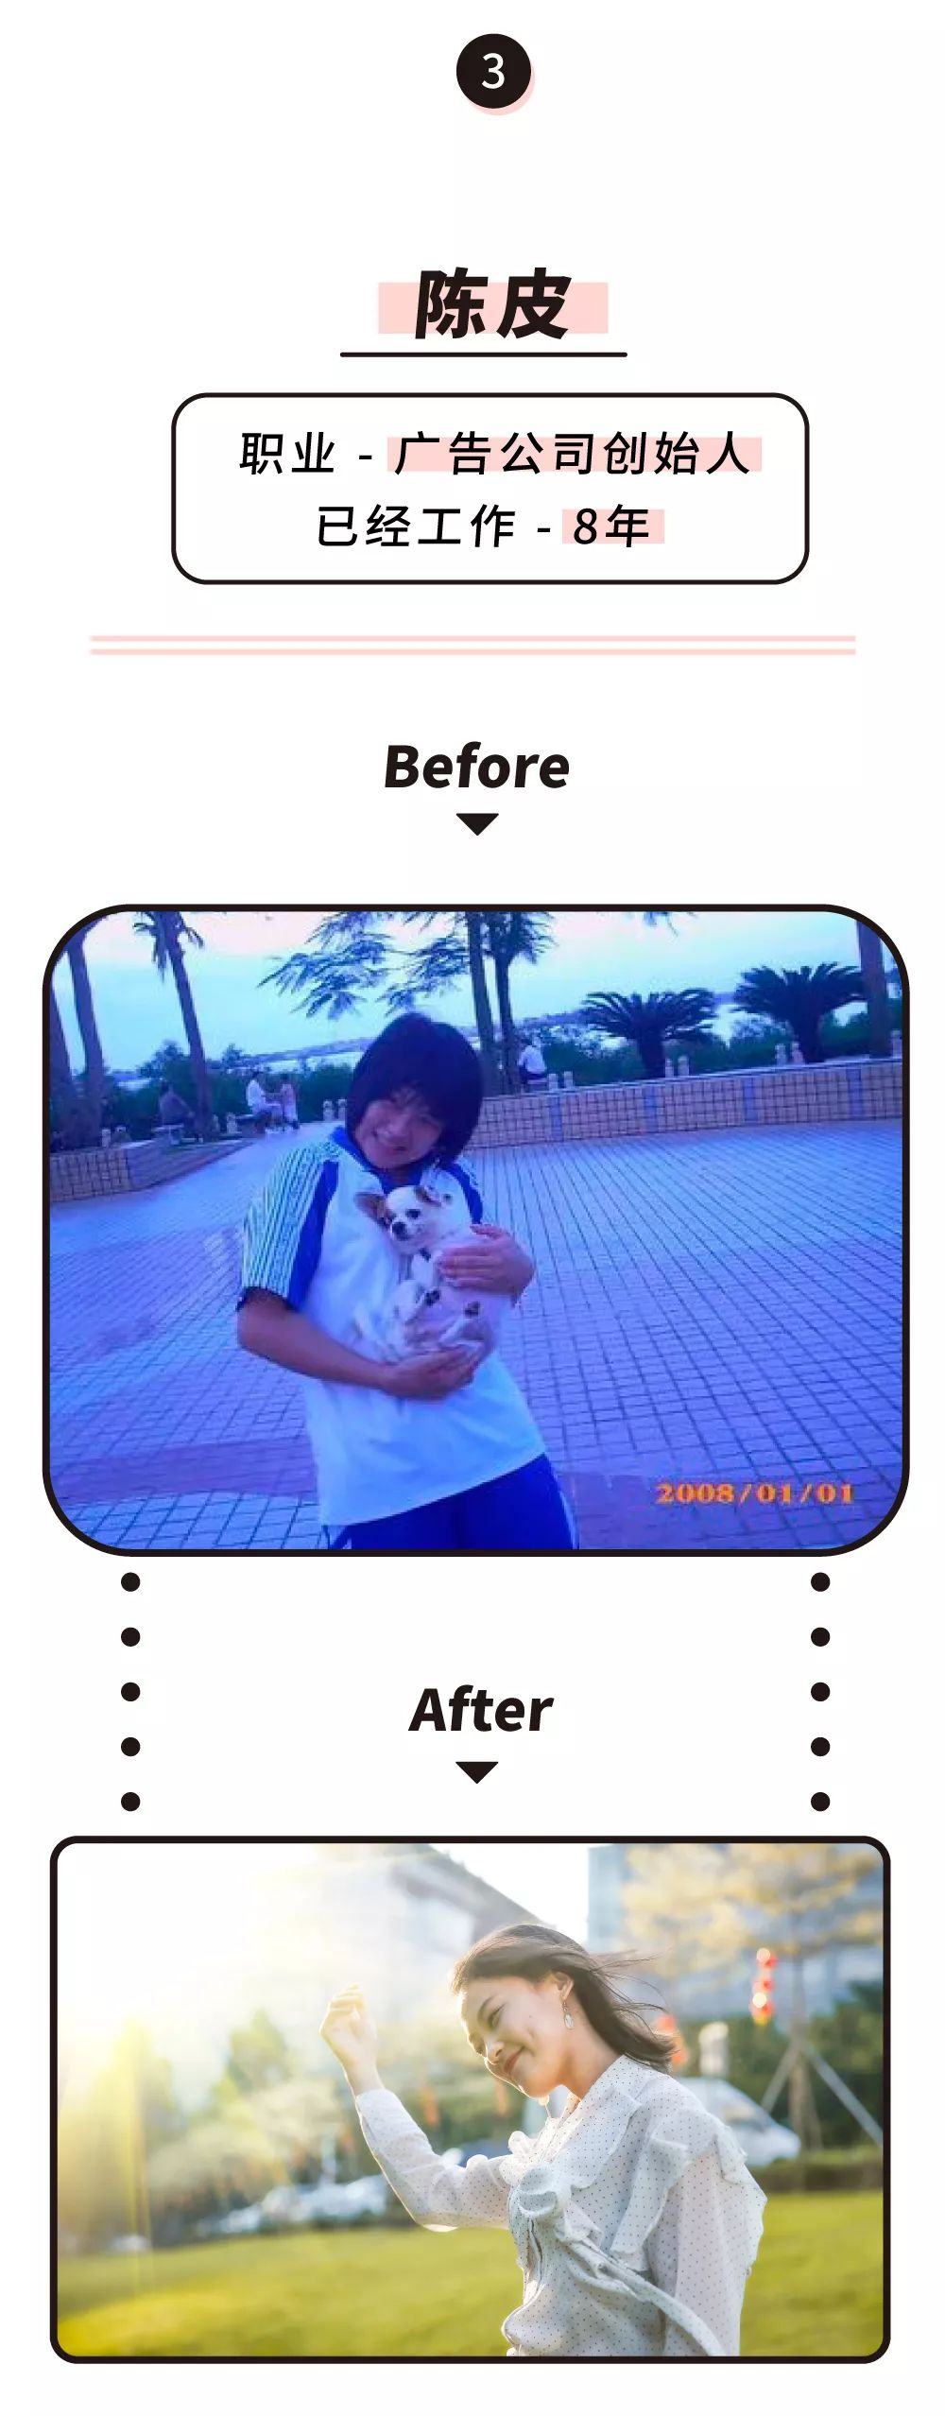

因为我们家重男轻女很严重，
我一直就是不受重视的那个。
高考之后爸妈只让哥哥去上了大学，
让我早点嫁人。
我很不服气，决定离开家去外地工作。
当时心里只想着,
我必须要闯出一片天地，
证明给家里人看，
女人不比男人差，出路不应该只有嫁人。

刚出来工作的时候，特别倒霉。
在奶茶店工作没多久，奶茶店倒闭了。
换了一家公司，一周不到被查封了。
然后第二间公司也倒闭了。。。
我都不敢跟家里说，更别说要钱了。
每天只吃豆芽豆腐煮稀饭，特别艰苦。
但是内心还是不服输的，
不想就这么灰溜溜地回家。
只能更加拼命努力，不允许自己偷懒。
开始创业的时候，
每天5点多起床，工作到深夜，
最瘦的时候只有74斤。
现在公司也步入正规，发展得越来越好。
终于证明了自己，也想告诉大家：
命运掌握在自己手里，
想要幸福，就要努力争取！

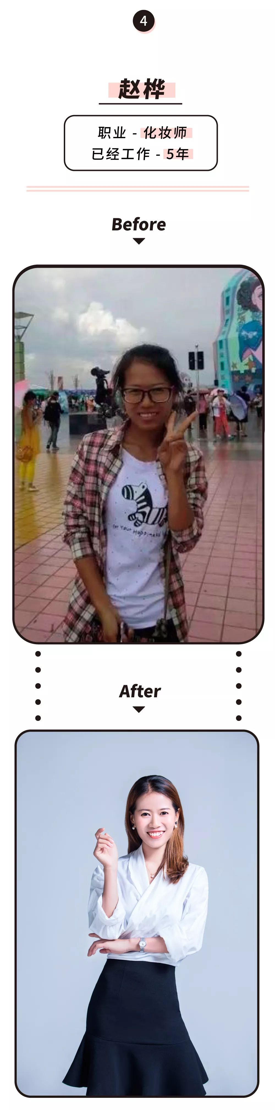

上学的时候自己皮肤很黑，
打扮也很土，挺自卑的。
而且脾气特别暴躁，遇事很爱抱怨。
经常会幻想自己是个职场白领，
走路带风的那种哈哈。

工作后，我简直像新生一样。
外表越来越年轻，朋友都说我逆生长。
工作上也是，不再抱怨。
一心抱着“没有不会做的事，
只有不想做的事”的态度，
努力做好每一件小事。
以前的幻想也不再是幻想了。
我拥有了自己的房子，
可以任性地买买买，
还能让家人过上优越的生活，
2019，继续努力！

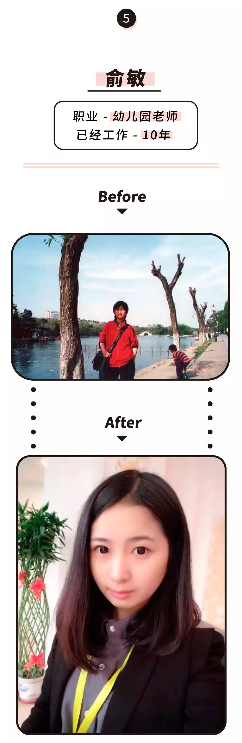

我上学的时候就是一个假小子，
对于美丑没有概念，
头发一次剪得比一次短。
重点是学的是学前教育，
身边环绕的还都是些
又好看又会打扮的女同学.......
想想就佩服自己。

因为职业的关系，
开始注意自己的形象。
留长头发，学习穿衣打扮。
气质真的明显变好哈哈。
参加同学会还被误以为去做了整形，
我冤啊😭
不过真的超级开心，
感觉自信了很多，
性格也更加开朗了，
工作也顺利了不少。

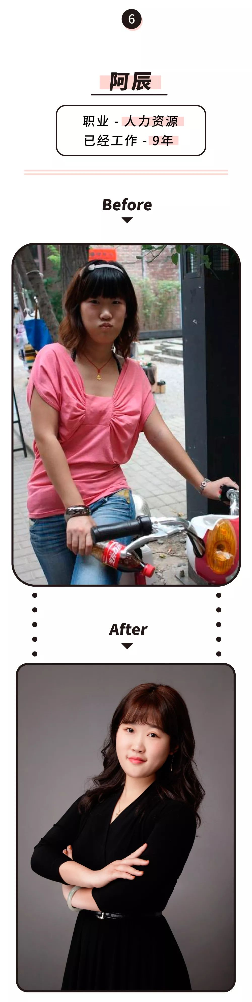

上学的时候性格很外向，
好奇心也很强，
喜欢尝试各种新鲜的事物。
但是说话做事特别冲动，
不会为别人考虑，也不怕得罪谁，
总是一副横冲直撞的样子。

工作4、5年以后，
我性格变化就很明显了。
在做决定的时候不会那么冲动，
反而理智很多。
说话做事更理性，更多考虑别人的感受，
这样既能让别人舒服很多，
自己也能获得成长。
而且职场的历练久了，
自己也更加明确自己想要做的事情，
在忙着自我提升的同时，
会想要感染身边的人，
帮助他们一起变得更好。

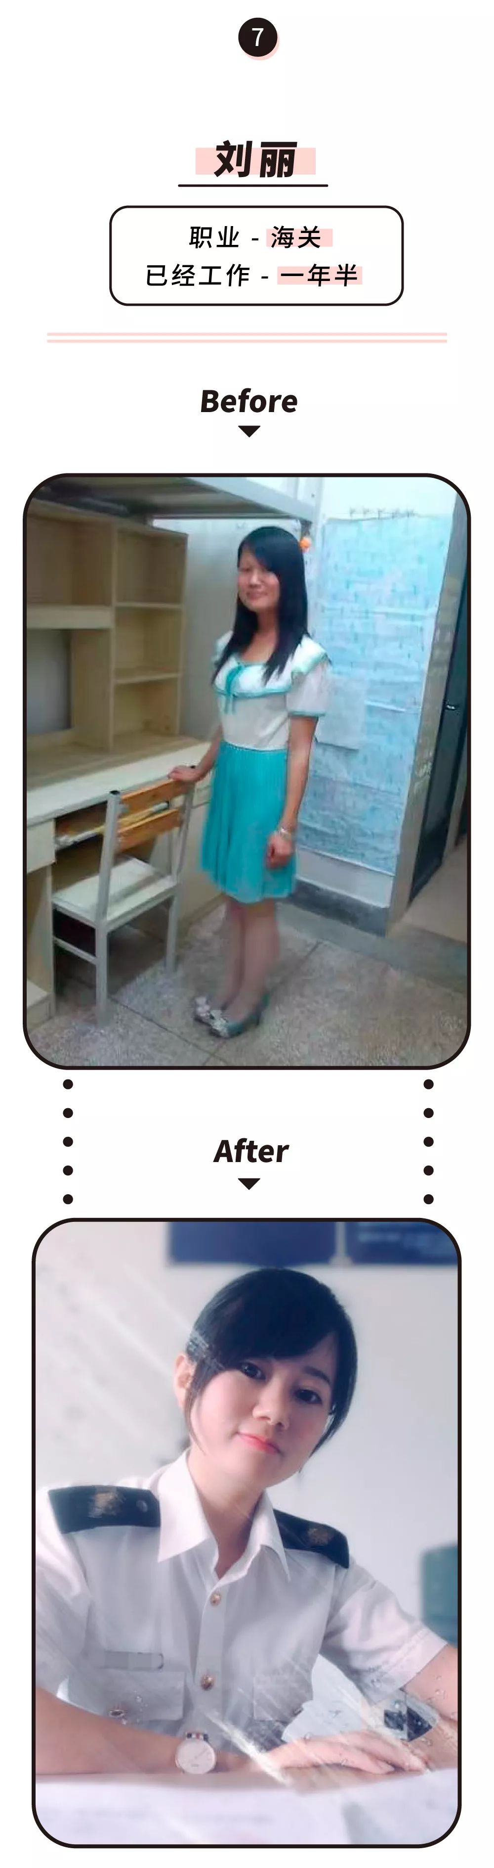

以前脸比较圆，身材不是很好，
对自己的外在还是有一点点自卑，
特别容易怯场，说话都不敢大声，
也不敢和别人交流，生怕自己说错话。
平时穿衣打扮也因为外在不太自信的原因，
没有太多自己的主见，
现在看起来真的土爆了！😢

不得不说，工作给我的改变真的很大。
我变得自信了，
人际交往也顺利了好多。
不再怯场，变得爱跟别人交流。
适应能力也变强了。
还会去学习穿衣打扮，
把自己变得好看，
气质变好不止一点点！

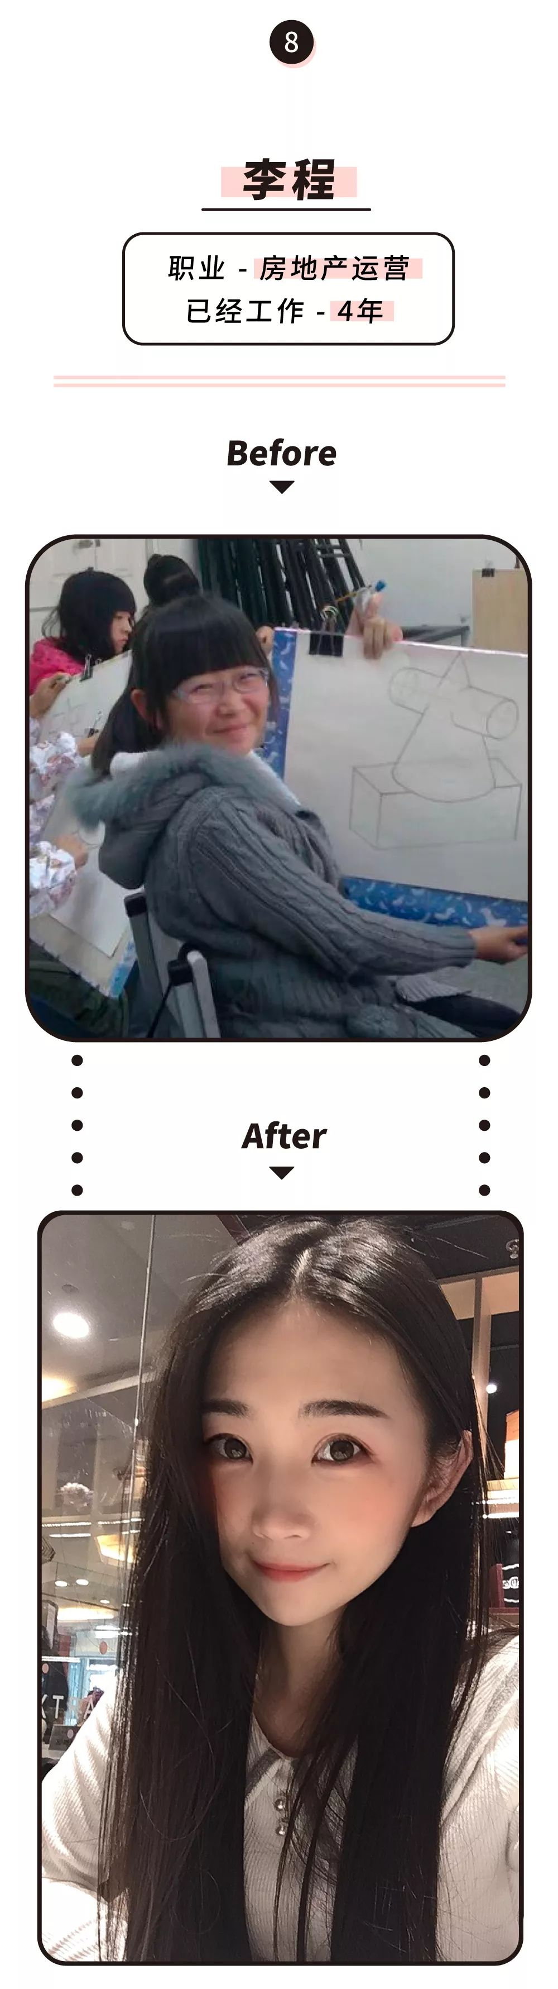

上学的时候就比较天真，
盼望自己能快点长大，
赶紧工作赚钱，
叱咤职场做个女强人。

职位上去了，收入也上去了，
但是天天加班累成狗。
生活也越来越不开心。
渐渐发现，
工作只是生活的一部分，
不能因为工作就丢了生活。
而且时间真的很宝贵，
好多事情等着我们去做。
现在即使工作很忙，
也会努力挤时间，
做手工、烘焙、公益，
去享受属于自己一个人的生活。

/
看完了大家的故事，想感叹一句：
工作简直是成长的捷径啊。
希望大家努力工作，
努力成为更优秀的人吧。
如果你还有别的工作带给你变化的经历，
也可以在留言里和我们分享哦~









